Государственное бюджетное профессиональное образовательное учреждение
«Чеченский государственный колледж»

УТВЕРЖДАЮ
Директор ГБПОУ ЧГК
___________И.С. Гуноев
«31» августа 2023 г.

Паспорт кабинета № 227
«Обществознание»
«Транспортная система России»

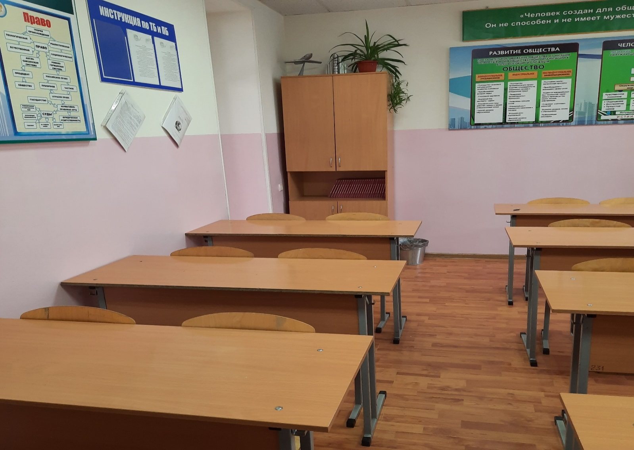
Разработчик:
З.А.Шахмерзаева, преподаватель ГБПОУ ЧГК

г. Грозный
2023
- Общая характеристика кабинета
В кабинете 227 № «Обществознание» «Транспортная система России» студенты изучают философию, социологию и политологию, как основные аспекты предмета «Обществознание». Также в состав обществознания входят отдельные науки: правоведение, экономика, история — и интегративные (культурология), а также поднауки (социальная психология). Дисциплина «Транспортная система России» подразумевает изучение транспортных средств, инфраструктуры и управления, функционирующих на территории Российской Федерации.

2. Основные цели и задачи:
Основная цель работы: проведение учебных и практических занятий.
Основные задачи:
- получение теоретических и практических умений и навыков в соответствии с требованиями ФГОС;
-разработка рекомендаций по реализации теоретической и практической составляющей учебных дисциплин при проведении теоретических и практических занятий;
- обеспечение безопасных условий в учебно - воспитательном процессе.
3. Общие положения
Кабинет имеет порядковый номер порядковый номер 227, этаж 2,
площадь 35 кв. метров, отопление централизованное, вентиляция естественная.
Кабинет является составной частью материально-технической базы учебно-воспитательного процесса.
Он представляет собой специализированную аудиторию, предназначенную для деятельности преподавателя и обучающихся по изучению общеобразовательной дисциплины: «Обществознание», общепрофессиональной дисциплины «Транспортная система России» в соответствии с действующими государственными образовательными стандартами профессионального образования, учебными планами и программами, а также для внеклассной и консультационной работы.

Нормативно - правовую основу организации работы кабинета составляют: инструкции по охране труда и пожарной безопасности, паспорт кабинета, план работы и развития кабинета
4. Материально-техническая база кабинета
Кабинет оснащен необходимым оборудованием, инвентарем в полном объеме, отвечает требованиям санитарно-гигиенических норм и правил охраны труда.
Дидактическая система обучения
Дидактическая (обучающая) система кабинета обеспечивает
научную организацию учебного труда преподавателя и обучающихся,
способствует повышению эффективности и результативности
образовательного процесса и включает необходимые учебно- методические
материалы, систематизированные наглядными и техническими средствами
обучения.
Учебно-методические материалы
-учебные планы;
-действующие типовые и рабочие учебные программы;
-учебная, справочная, нормативная, дополнительная литература;
методические указания и рекомендации инструкции к самостоятельной учебной работе обучающихся;
-типовые задания к контрольным работам, вопросы к тематической -аттестации, темы рефератов, докладов, рекомендуемая литература для самостоятельной подготовки;
критерии учебных достижений обучающихся по предмету;
раздаточный материал по темам.

Наглядные и технические средства обучения
Изобразительные (образные и условно-схематические):
- фотографии, плакаты, рисунки, таблицы, схемы;
-натуральные – цветы;
-локальные в виде технических средств обучения
- экранные, транспаранты;
-звуковые: презентации.
-компьютер, мультимедийный проектор.
Согласно государственным стандартам профессионального образования, предусмотрено изучение общеобразовательной дисциплины «Обществознание» в по всем специальностям и профессиям, реализуемым в ГБПОУ ЧГК на базе основного общего образования, общепрофессиональной дисциплины «Единая транспортная система России» по специальности 23.02.01 Организация перевозок и управление на транспорте (по видам). По окончании курса обучающиеся сдают дифференцированный зачет.
Организация учебного процесса основывается на методах активизации мыслительной и познавательной деятельности обучающихся, и осуществляется в таких направлениях:
- личностно - ориентированный подход;
- внедрение интерактивных форм обучения;
- обеспечение высокой степени активности самостоятельности обучающихся;
- рациональное сочетание учебных и производственных задач;

4.1. Спецификация оснащения
Спецификация оборудования и инвентаря

Название оборудования, инвентаря | Кол-во | Примечания
- Демонстрационный стенд | 5 | Постоянная экспозиция
- Доска | 1
- Мультимедийный проектор с экраном | 1 | Переносной
- Стол преподавателя | 1 | Столешница ДСП с выдвижными ящиками
- Стол | 15 | Столешница ДСП
- Стул | 30 | С металлическими ножками
- Стул преподавателя | 1 | Мягкий
- Компьютер | 1 | Переносной
- Шкаф с комплексно-методическим обеспечением | 2 | Систематическое пополнение

Освещение

Название | Количество | Примечания
Лампа люминесцентная  (энергосберегающая) | 4 | 300 Лк
Над доской
Лампа люминесцентная (энергосберегающая) | 1 | 300 Лк

4.2.Информационное обеспечение
- Инструкция по охране труда при проведении занятий в учебном кабинете и лабораториях.
- Инструкция по пожарной безопасности в учреждении для всех работников ГБПОУ «Чеченский государственный колледж»

5. Схема эвакуации

План эвакуации каб. 227

300 5 000 300

35,60 м²

